臺北市立大同高級中學107學年度第1學期高中部第二次(教學研究會)紀錄
- 時間：民國107年10月23日(星期二) 13時30分
- 地點：自然科辦公室
- 出席人員：應出席11人，列席 0 人；實際出席11人，列席0人（見簽到表）
- 主席：陳宏銘 記錄：羅文均
- 主席致詞：
介紹本次會議重點
- 業務報告：
一、法治教育--友善班級與正向管教
1. 教室常發生什麼事件，讓學生感受到不舒服？
學術霸凌：分組時只有一兩個人在做，其他人擺爛算是一種學術霸凌。
集體起鬨：一群人根據同學的名字嘲笑他，整體教室氛圍很詭異，例如叫到他全班會莫名的笑，但是沒有特定的罵人的話。
2. 現今青少年次文化影響學生的學習環境可能為何？
IG風行，以圖像取代文字，現在學生學東西傾向速度快、影像取向的資料來源。
會追蹤學科學、英文的youtuber，用手機除了玩遊戲之餘，也不少學生看網路上的影片學習。
在關心事件、議題的時候習慣直接看懶人包整理，較少回應。
3. 承上題，學生通常的反應為何？
使用手機的時間增加，有任何新的訊息會直接以影像的方式分享。
4. 承上題？有何優缺點？
優：影片可以重複看，沒有時間的限制。
缺：網路依賴，習慣別人做好整理。
5. 學生何時會感受到霸凌？該如何處理呢？
釐清事情發生經過，與霸凌者與被霸凌者分別與談，一方面提醒霸凌者同理的重要性；一方面教導被霸凌者應如何應對及尋求協助。

二、自然科辦公室規畫討論：
1.設計圖討論：若中間要留走道90cm，兩側的通道大概剩50cm。
自然科討論後決定不留通道。
2.製物櫃擺放的位置：淘汰掉小房間的密碼櫃，製物櫃放準備小房間。

三、召集人報告：
1.作業抽查提醒。
2.物理科校慶展覽的需求OK。
3.加開課發會：討論探究與實作的實施方式
各類新增鐘點費的順序。教育部會給90%，各校自籌10%。
4.科展報名：請老師推薦學生參加。
5.填寫選手培訓課程的課程計畫。
新增：鍾靈碑、科展、地科學科能力競賽、地科奧林匹亞
各小科需要幾週的課程時間，各小科討論後再向總召回報。
6.各辦公室的門11月會裝電子鎖
7.小論文的報名時間：11/8截止，有報名名額上限40人。
圖書館10月底有萬聖節活動。
8.前瞻計畫液晶螢幕的擺放方式
9.參加「素養導向」或「大考中心學測/指考/未來試題精進」相關講題研習，請參加教師於教研會分享有關素養導向命題或未來試題走向相關主題，或於研習後建立資料庫，為 108 新課綱做準備。
- 提案討論：
無
- 臨時動議：
無
- 散會：民國107年10月23日16時30分
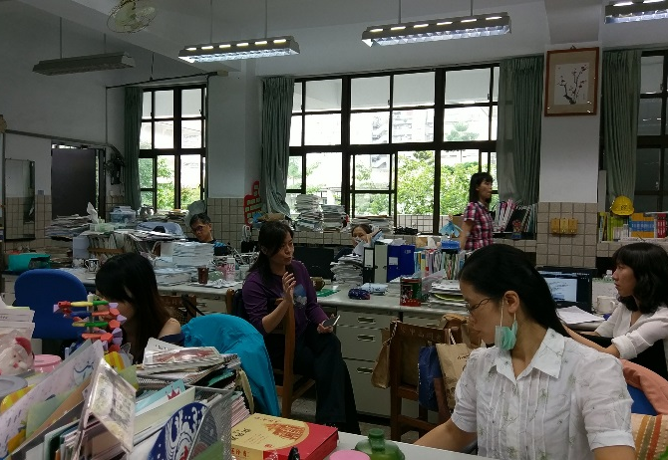 | 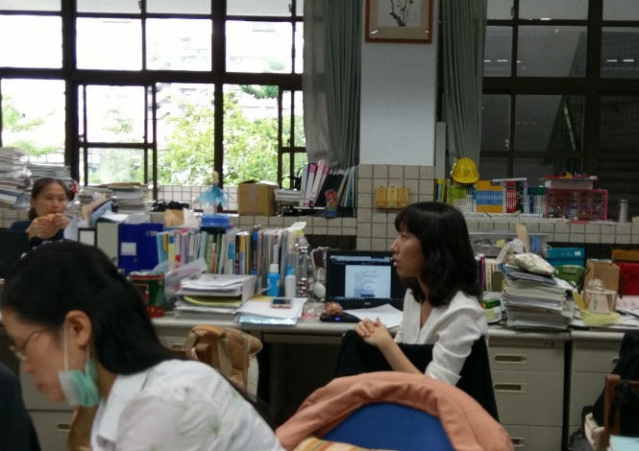
碧璦師分享學生狀況 | 几華師分享學生狀況
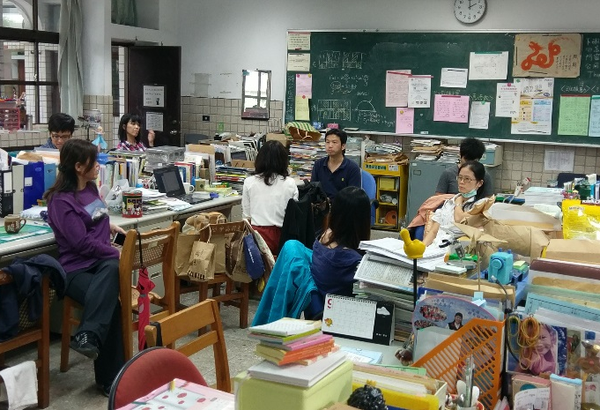 | 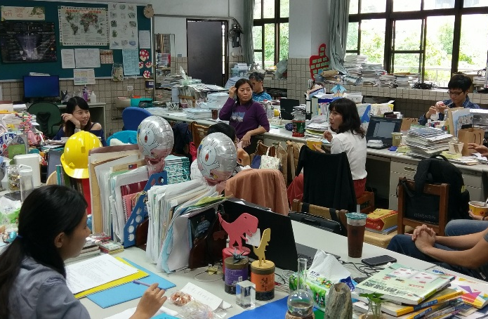
家興師分享學生狀況 | 老師間互相討論

備註：
- 學年度學期別：視實際情形調整。
- 部別：可視需要輸入高中部或國中部。
- 主席、記錄輸入姓名不簽名。
- 業務報告、提案討論之名稱可視實際情形微調。
- 請注意記錄(動詞)與紀錄(名詞)之區別。

